# 169-347 – Dockerprojekt 19.6 2024

Petra Noruláková und Craig Hügli  
Team Sigmas

## **Einleitung**

**Projektbeschreibung**  
**Das Projekt besteht aus der Einrichtung mehrerer Dienste für ein kleines bis mittelgroßes Unternehmen (KMU) im Bereich Informationstechnologie. Die Dienste umfassen ein Hauseigenes Medienwiki, eine Nextcloud-Instanz für Dateifreigabe und Zusammenarbeit, eine dedizierte Gitlab- oder Gogs-Instanz zur Verwaltung des unternehmensinternen Quellcodes und die Überwachung aller Dienste mit Portainer.**

**Projektziele**  
**Das Hauptziel dieses Projekts besteht darin, eine robuste und sichere IT-Infrastruktur für das KMU zu schaffen, die den Anforderungen des Unternehmens entspricht. Dies umfassten die Einrichtung und Konfiguration der oben genannten Dienste, die Gewährleistung der Datenpersistenz und die Überwachung der Dienste. Ein weiteres Ziel ist die Dokumentation und Versionierung der Arbeitsschritte und -ergebnisse, um Transparenz und Nachvollziehbarkeit zu gewährleisten. Schließlich soll dieses Projekt auch das Erlernen und Anwenden von Fähigkeiten in den Bereichen Docker, Microservices, Testplanung und Systemprotokollierung fördern.**

## **Informieren**

In dieser Phase haben wir die Anforderungen des KMU gründlich analysiert. Zu den Diensten, die das Unternehmen benötigt, gehören ein internes Medienwiki, eine Nextcloud-Instanz für Dateifreigabe und Zusammenarbeit, eine Gitlab- oder Gogs-Instanz zur Verwaltung des internen Quellcodes und Portainer zur Überwachung aller Dienste. Jeder dieser Dienste hat seine eigenen spezifischen Anforderungen, wie die Ports, auf denen sie verfügbar sein sollen, und die Notwendigkeit der Datenpersistenz.

**Gitlab:**

* GitLab ist benötigt, um den Quellcode des Unternehmens intern zu verwalten.
* GitLab erfordert mindestens 4 GB RAM und 6 GB freien SSD-Speicherplatz für den Start des Containers.
* Die Daten müssen gespeichert werden.

**MediaWiki:**

* MediaWiki wird für firmeninterne Zwecke benötigt und soll auf Port 8085 verfügbar sein.
* Es muss eine Datenbank eingerichtet werden, um die Wiki-Seiten und Benutzerinformationen zu speichern.
* Auch hier müssen die Daten persistent gespeichert werden, um den Verlust von Wiki-Inhalten zu vermeiden.

**Nextcloud:**

* Nextcloud soll auf Port 8080 erreichbar sein.
* Die Daten müssen auch gespeichert werden.

**Portainer:**

* Portainer wird zur Überwachung aller Dienste verwendet und soll auf Port 9000 verfügbar sein.
* Es ermöglicht die Verwaltung von Docker-Umgebungen mit einer benutzerfreundlichen Oberfläche.

## **Planen**

Nach der Analyse der Anforderungen haben wir einen detaillierten Arbeitsplan erstellt. Dieser Plan umfasst das Einrichten und Konfigurieren jedes Dienstes, das Durchführen von Tests, um sicherzustellen, dass jeder Dienst ordnungsgemäss funktioniert, und das Erstellen einer umfassenden Dokumentation. Wir haben auch Zeit eingeplant, um den Plan zu überprüfen und anzupassen, falls während der Realisierungsphase Probleme auftreten.

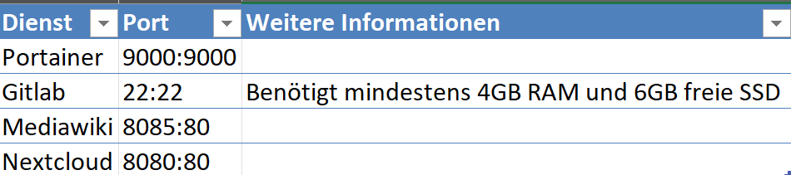

## **Entscheiden**

Während der Entscheidungsphase haben wir mehrere wichtige Entscheidungen getroffen. Zuerst haben wir ein aussagekräftiges Diagramm erstellt, das zeigt, wie die verschiedenen Dienste miteinander interagieren. Dann haben wir ein Testkonzept und einen Testplan erstellt, um sicherzustellen, dass jeder Dienst ordnungsgemäss funktioniert. Abschliessend definierten wir die Sicherheitsanforderungen zum Schutz der Daten und des Codes des Unternehmens.

Erstellung vom Nextcloud Testdatei:

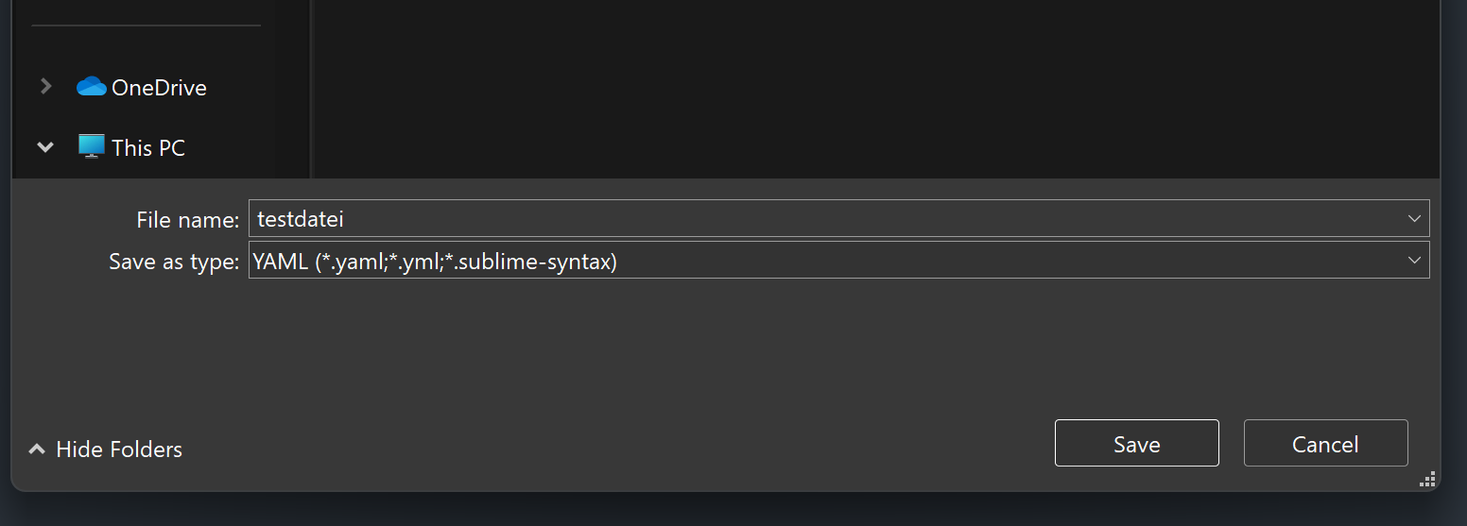

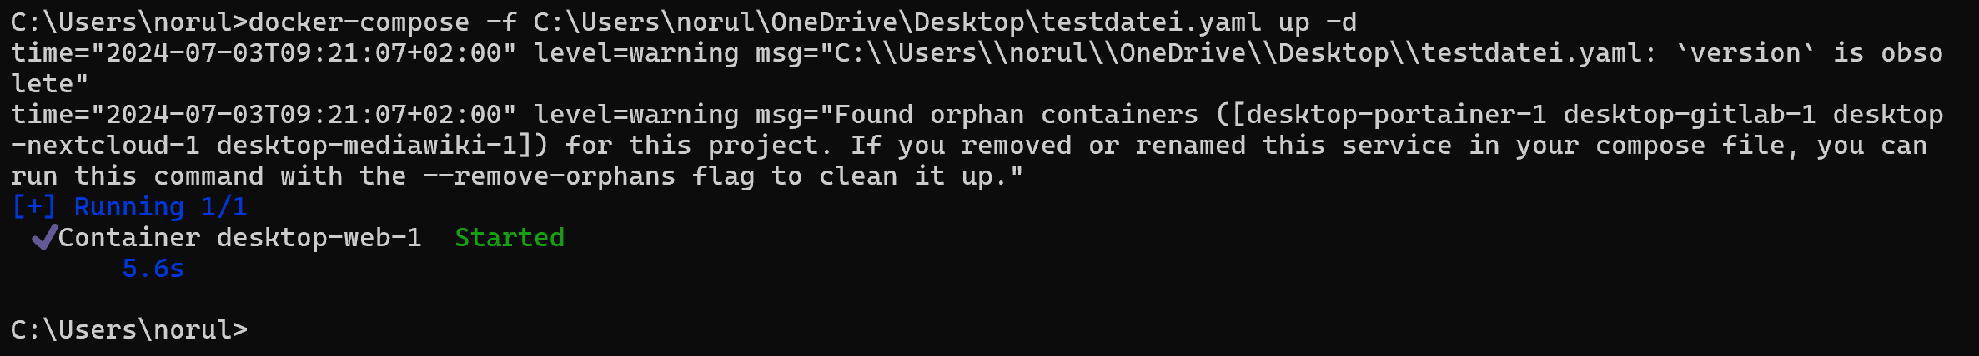



Hier ist ein kurzer Testplan die ich erstellt habe:



## **Realisieren**

In dieser Phase haben wir die geplanten Massnahmen umgesetzt. Wir haben die verschiedenen Dienste entsprechend den Anforderungen des KMU installiert und konfiguriert.

**Installation und Konfiguration von Media Wiki:** Wir haben das Media Wiki installiert und so konfiguriert, dass es auf Port 8085 läuft.

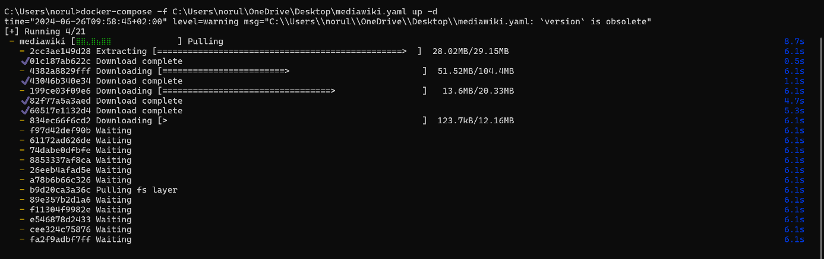

Diesen Prozess haben wir bei jedem Container repetiert, bis es läuft. Der Container kann man auch mit Hilfe der ‘docker start (Container Name)’ Befehl starten.



**Installation und Konfiguration von Nextcloud:**



Wir haben Nextcloud installiert und so konfiguriert, dass es auf Port 8080 erreichbar ist.

**Installation und Konfiguration von Gitlab:**



Wir haben außerdem Portainer installiert und konfiguriert, um die Überwachung der Dienste zu ermöglichen. Auf unserem privaten Github-Konto wurde ein neues Repository erstellt und alle erforderlichen Dateien und Systemdokumentationen wurden dorthin hochgeladen.

Hier sind alle Container am laufen.

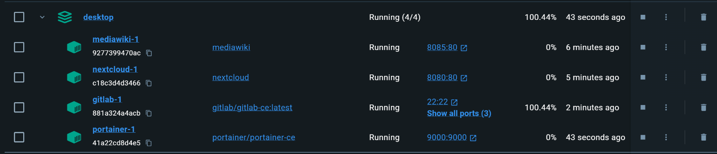

Die Dateien sind auf unsere private Github Konto in eine neue Repository hochgeladen.

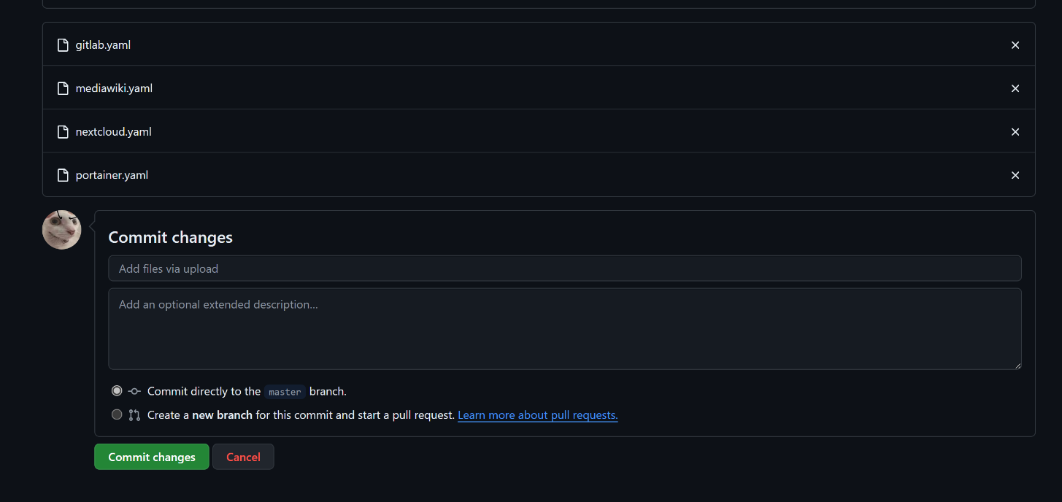

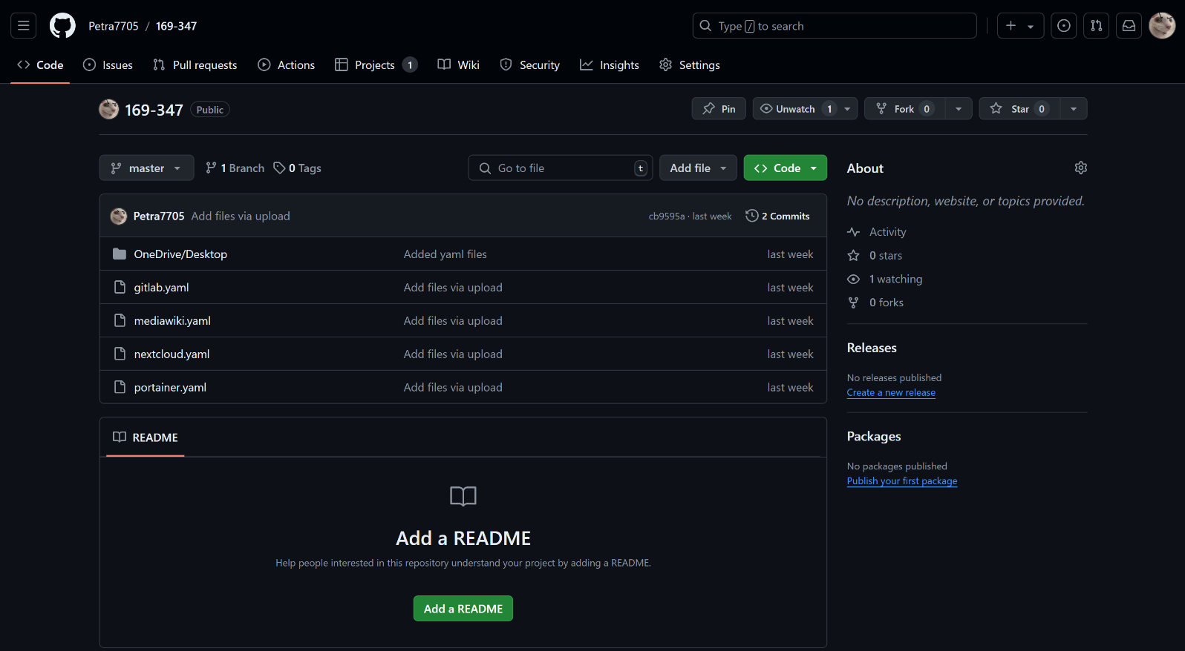

Link zum Repository: [Petra7705/169-347 (github.com)](https://github.com/Petra7705/169-347)

Eine Repository kann man clonen in Git Bash mit diesem Befehl:

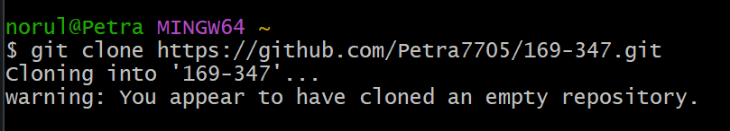

Oder in Gitlab Desktop so:

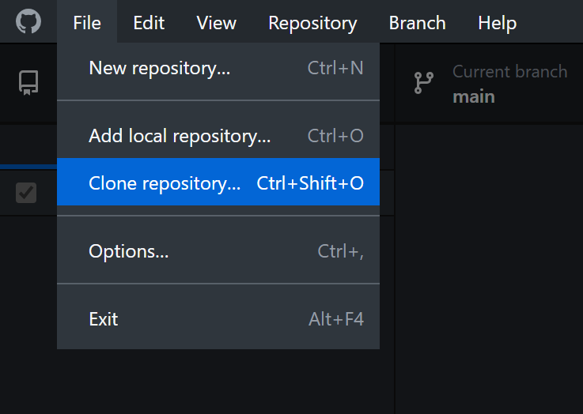

Du kannst eine bereits vorhandenes Repository zum Klonen auswählen (es muss jedoch leer sein).

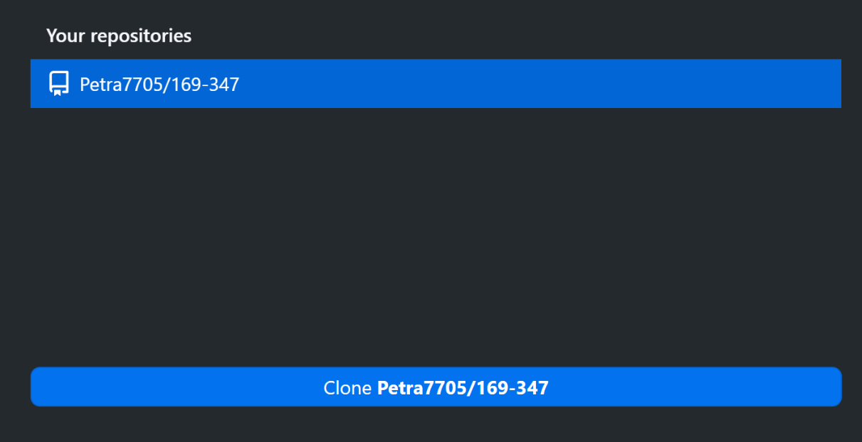

Oder du kannst einen Github-Link eines Repositorys einfügen, um es auf Ihr Gerät zu klonen.

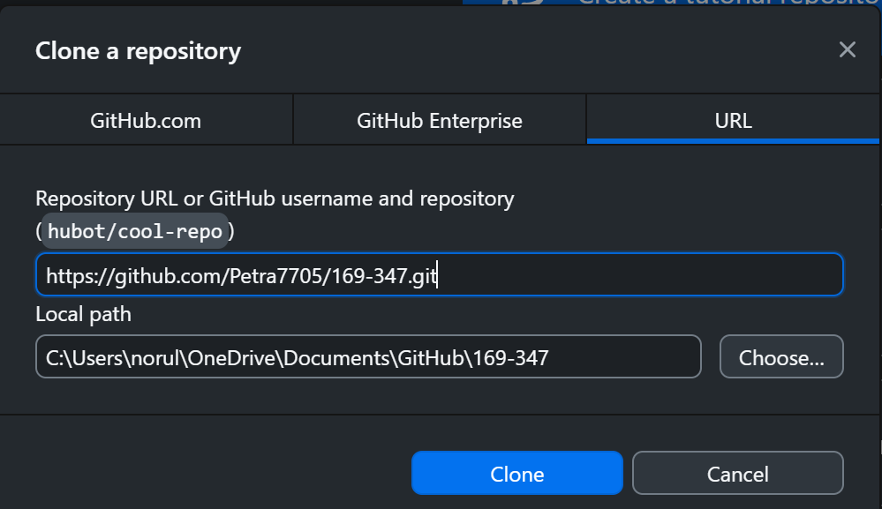

## **Kontrollieren**

Um zu überprüfen, ob die Container wie vorgesehen laufen und verbunden sind, haben wir in CMD den Befehl ‘Invoke-WebRequest -Uri http://localhost:(Portnummer) -UseBasicParsing’ ausgeführt.

**MediaWiki:**

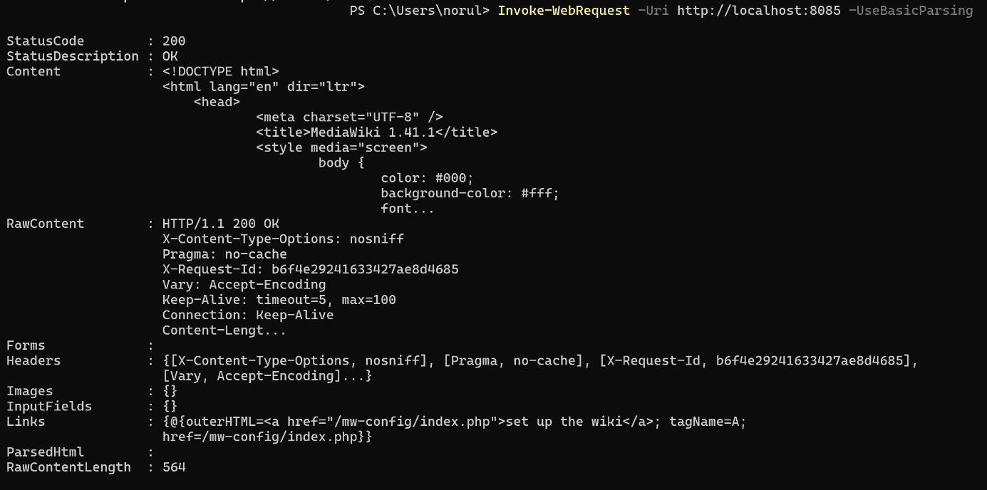

**Nextcloud:**

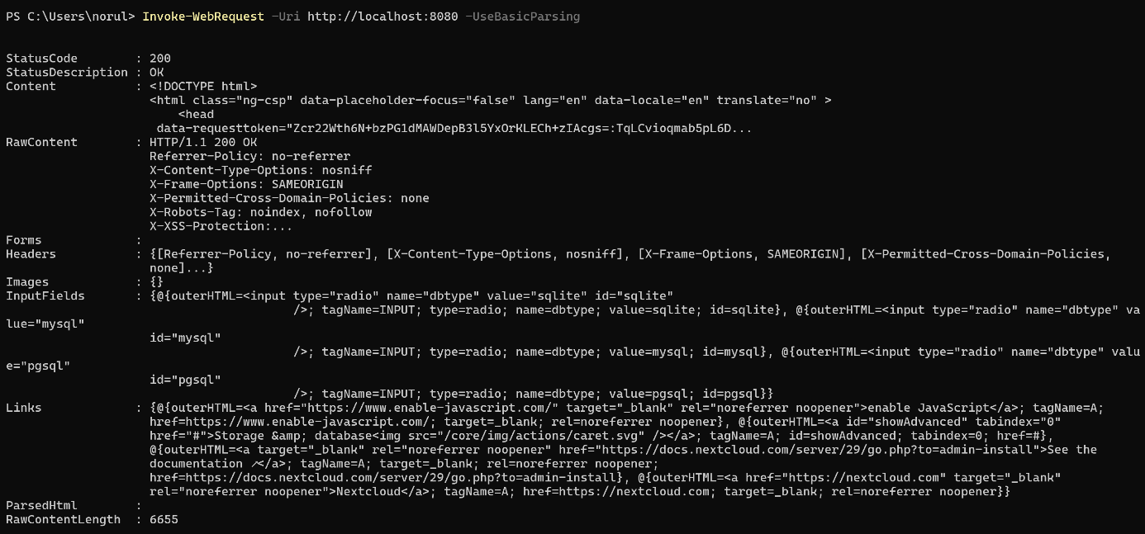

**Gitlab:**

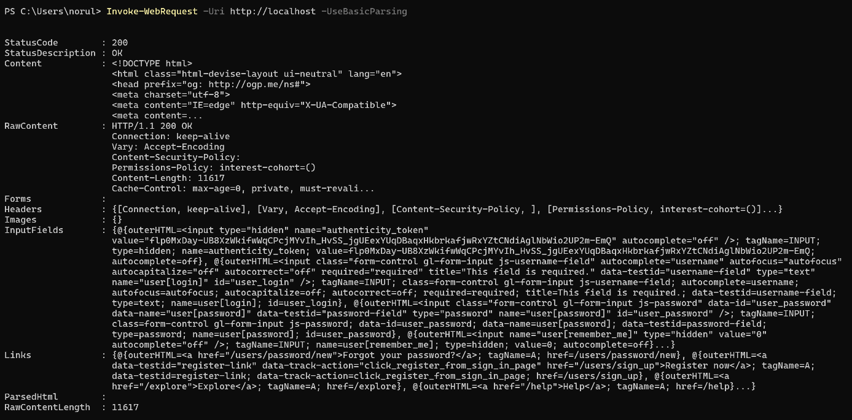

**Portainer:**

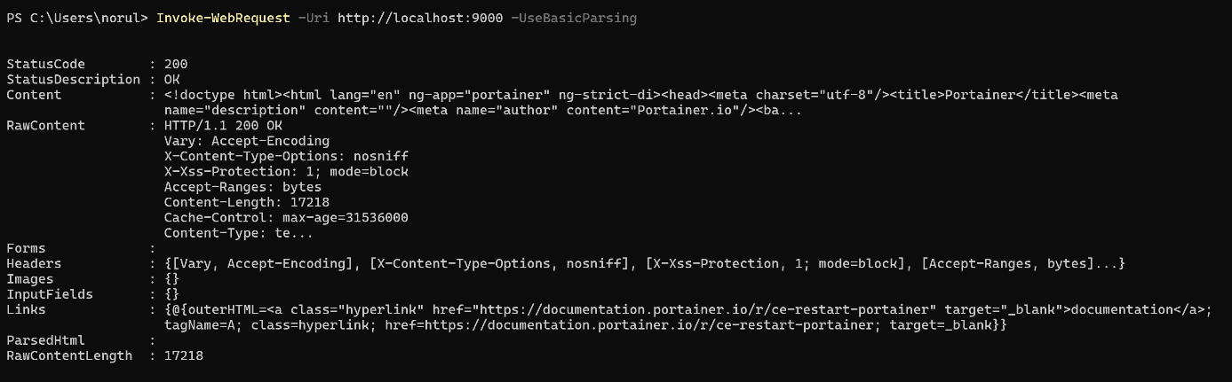

Wenn das Status Code ‘200’ meldet, das heisst alles richtig läuft.

## **Auswerten**

Das Projekt war insgesamt ein grosser Erfolg. Wir konnten alle geplanten Dienste erfolgreich installieren und konfigurieren. Die Dienste liefen stabil und erfüllten die Anforderungen des Unternehmens. Besonders hilfreich war unsere detaillierte Planung, die uns durch die verschiedenen Phasen des Projekts geführt hat. Die Zusammenarbeit im Team hat gut funktioniert, und wir haben effizient kommuniziert, um Probleme schnell zu lösen.

Ein wichtiger Teil des Projekts war die Sicherstellung der Datenpersistenz und der Sicherheit. Hier konnten wir durch gezielte Tests und Massnahmen sicherstellen, dass die Daten jederzeit sicher und verfügbar sind. Die Nutzung von Docker-Containern hat sich als sehr effektiv erwiesen, da sie eine flexible und skalierbare Lösung für die IT-Infrastruktur bieten.

Durch das Projekt haben wir nicht nur technische Fähigkeiten verbessert, sondern auch gelernt, wie wichtig Teamarbeit und Kommunikation sind. Die Erfahrung hat uns gezeigt, dass mit einer guten Planung und Zusammenarbeit auch komplexe Projekte erfolgreich umgesetzt werden können. Die erworbenen Fähigkeiten und das Wissen werden uns in zukünftigen Projekten sicherlich von großem Nutzen sein.

## **Reflexion**

In unserem IT-Projekt haben wir mehrere wichtige Dienste für ein Unternehmen eingerichtet, wie MediaWiki, Nextcloud, Gitlab und Portainer. Es war eine spannende Herausforderung für uns, alles zum Laufen zu bringen und sicherzustellen, dass die Daten richtig gespeichert werden. Besonders stolz sind wir darauf, dass wir es geschafft haben, alle Dienste so zu konfigurieren, dass sie stabil und sicher funktionieren. Wir haben viel über Docker-Container gelernt und wie wichtig eine gute Planung und Dokumentation ist. Die Zusammenarbeit im Team war ebenfalls eine wertvolle Erfahrung, da wir gemeinsam Probleme lösen und unsere Ideen einbringen konnten.

Wir haben uns auch intensiv mit den Sicherheitsaspekten auseinandergesetzt, um die Daten des Unternehmens zu schützen. Während des Projekts haben wir viele praktische Fähigkeiten erworben, die uns in zukünftigen Projekten helfen werden. Die regelmässigen Tests und Überprüfungen haben dazu beigetragen, dass wir Fehler frühzeitig erkennen und beheben konnten. Am Ende konnten wir eine vollständige und funktionierende IT-Infrastruktur präsentieren, die den Anforderungen des Unternehmens entspricht. Insgesamt sind wir sehr zufrieden mit dem Ergebnis und den neuen Fähigkeiten, die wir dabei erworben haben.

Petra Noruláková und Craig Hügli